Hola familias del Rufino Blanco: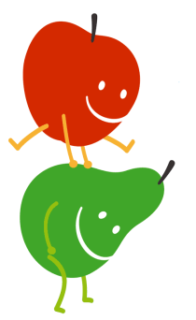
Este año, al igual que el año pasado, la comisión de actividades del Consejo Escolar , junto con la colaboración de las familias, organiza la MERIENDA SALUDABLE a la cual estáis todos invitados y os animamos a participar. Está incluido en las actividades de la semana de la Salud, programada en el colegio para la próxima semana.
Será una tarde para compartir niños y padres ; tendrán lugar las siguientes actividades:
- MERIENDA : ofrecida por la empresa de comedor, preparada y servida por padres del colegio: fruta cortada , batidos de frutas, pan con tomate.
- JUEGOS EN EL PATIO: comba, goma, rayuela.
- APADRINAMIENTO DE PLANTONES y GYMKANA: para los mayores , se proponen " pruebas " relacionadas con los talleres del huerto que han realizado durante el curso, que podrán resolver por sí mismos o acompañados por sus padres. A los que respondan las preguntas correctamente se les entregará de un plantón de tomate, lechuga, pimiento o berenjena para cultivarlo en casa.
- EXPERIENCIAS CARDIOSALUDABLES: con los más pequeños, comprobaremos cómo cambia nuestro latido cardíaco después de correr y hacer ejercicio.
¿ CUÁNDO? : viernes 30 de mayo a las 16:00h.
¿ DÓNDE ?: en el patio del colegio .
** IMPORTANTE : los niños que participen deberán estar acompañados por un adulto que se haga responsable de ellos.

Para llevar a cabo esta actividad es fundamental la colaboración de padres y madres del colegio y por eso os animamos a participar para:
1.preparar y cortar los alimentos de la merienda : desde el viernes 30 de mayo a las 15:00h, en el colegio.
2. distribuir la merienda a los participantes: desde las 16:00H, en el patio del colegio.
3.colaborar en la organización de las distintas actividades: gymkana, entrega de plantones.
IMPORTANTE: Los que puedan y quieran colaborar pueden contactar con la siguiente dirección: fiestayactividadesrufinoblanco@gmail
¡¡ OS ESPERAMOS ¡!

